Allgemeines

- Eine Lebensversicherung ist ein Sammelbegriff von verschiedenen Personenversicherungen
- Tritt immer nach einem gewissen Zeitraum ein (Tod, Ende Vertragslaufzeit, etc.)
- Wird als einmaliger Betrag oder fortlaufend ausgezahlt (siehe unten)
- Können miteinander kombiniert werden
- Immer noch eine der beliebtesten freiwilligen Versicherungen
- Abschlussgebühr fällt immer bei Vertragsbeginn an
- Ein früher Abschluss sichert Kosten

Risikoversicherungen
- Dient hauptsächlich zur Absicherung wirtschaftlich abhängiger Personen
- Es muss vorher ein Gesundheitstest/Risikotest durchgeführt werden
- Zahlt bei Tod die vereinbarte Versicherungssumme sofort und einmalig aus
- Bei Erleben: endet nach Ablauf, keine Auszahlung
- Kann auch zur Darlehenssicherung verwendet werden
- Banken sehen sie dadurch als Restschuldversicherung an
- Es können mehrere Bezugsberechtigungen schriftlich angegeben werden
  - > können bis zum Eintritt wiederrufen werden

Kapitalversicherungen

- Hauptkriterium: Vermögensansparung durch regelmäßige Raten
- Hohe Sicherheit durch Rücklagen der Versicherungsgeber
- Auszahlung ebenfalls bei Tod- und Erlebensfall
- Stirbt der VN während der Laufzeit: Versicherungssumme+Überschuss-Anteile
- Erlebt er die Laufzeit: Verssicherungssumme+Überschuss-Anteile (Zinsen)
- Beliebt wegen Steuervergünstigung
- Laufzeit von mindestens 12 Jahren

Fondsgebundene Versicherungen

- Kein Recht auf Auszahlung in bestimmter Höhe (->Garantiefonds)
- Aktienquoten nicht gesetzlich geregelt, bis zu 100% möglich
- Lange Ansparphase (mind. 20 Jahre)
- Aktienanteil sollte im Zeitverlauf verringert werden, automatisch möglich
- VN kann Investmentfonds oft selbst aussuchen
- Sind flexibler als normale Verträge

Vor- und Nachteile

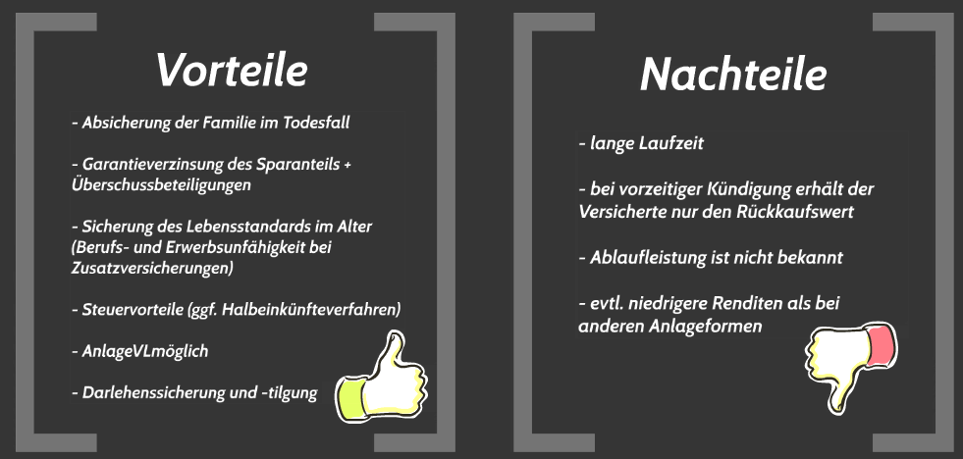

Sonderbedingungen & Steuern

- Kapitalertrag (Versicherungsleistung – eingezahlte Beiträge) muss zur Hälfte mit persönlichem Steuersatz versteuert werden, wenn: Laufzeit mindestens 12J., Ablauf 63. LJ.
- Bei Auszahlung fallen 25% Kapitalertragssteuer an, kann jedoch auf Steuer angerechnet werden
- Falls oben genanntes nicht zutreffend: Volle Versteuerung mit persönlichem Steuersatz

- Bei vorzeitiger Kündigung wird der Rückkaufwert ausbezahlt
- Bei Suizid wird der volle Betrag, ggf. Rückkaufwert ausbezahlt
- Wird der VN vom Bezugsberechtigten ermordet, so wird an diesen nichts ausbezahlt
- Dürfen nicht gepfändet werden

